2024年度園庭開放のお知らせ

４月17日（水） | ８月28日（水） | １２月 4日（水）
４月24日（水） | ９月 4日（水） | １月15日（水）
５月 8日（水） | ９月18日（水） | １月29日（水）
５月15日（水） | １０月 2日（水） | ２月 5日（水）
６月 5日（水） | １０月16日（水） | ２月12日（水）
６月19日（水） | １１月 6日（水） | ３月 5日（水）
７月 3日（水） | １１月20日（水）

下記の日程で園庭開放を予定しています

★日程に変更がある場合はホームページにてお知らせいたします。

時間：10：3０～11：45 『親子で遊ぼう！』
場所：ひかり幼稚園 園庭・保育室
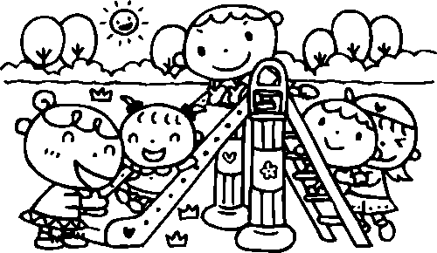
あそびにきてね！

安芸区畑賀二丁目２０－１８
☎０８２－８２７－０８４１

ひかり幼稚園

